**实验设计**

**用集体激励工具控制农业非点源污染：基于太湖流域的实验研究**

关键词：基于表现的政策，集体拍卖，自愿参与，正式规制，非正式规制

2015年6月1日

**一，实验参与者:**

每个实验局包括10个实验参与者。

实验参与者组成一队，且扮演相同的角色——在太湖流域进行农业种植的农户。

每一个实验参与者需完成同样的真实努力任务。

**二，真实努力任务：**

“农户”（被试）响应“政府”的集体激励政策以减少农田氮肥施用量，实现“最佳生态经济施氮量”这一社会目标。

**三，实验组(Treatments)：**

整个实验一共包括3个主要实验组，另外还有1个控制实验组，每个被试参加且仅参加某一个实验局（between-subject设计）。

根据集体既定减排量目标的达成所采取激励政策的不同，可以分为4种情况（即4个实验组）

-Baseline：all or nothing contract（Taylor（2004））

-baseline + MP

-baseline + NP

-baseline + BP

*（MP表示monetary punishment，NP表示nonmonetary punishment，BP表示combination of monetary punishment and nonmonetary punishment）*

**四，实验局的流程：**

（1）第一部分：实验前的群体身份导入（尚待补充）**（结合中国实际，以往的非点源实验研究中没有体现）**

在正式实验开始前，被试以小组为单位参加集体游戏以熟悉彼此，从而更好地模拟农村现实情境下的“熟人”关系。

（2）第二部分

在实验员阅读完实验说明并对实验任务和流程讲解后，被试要完成一些测试题目，待被试全部通过测试后，实验正式开始。

这一部分包含20轮。

背景信息：

被试10人一组，分别扮演“农户”的角色，在太湖流域从事农业种植活动。农户土地布局如下图1所示。由于农药化肥等化学品不会被作物和土壤全部吸收，部分会随灌溉、降雨等过程汇入图1所示的河流中，引发水体富营养化（如2007年太湖蓝藻事件，主要污染源便是农业生产活动），给水质造成损害。因此政府为了保护水环境，决定制定并实施水质改善计划。农户是该计划的参与者。由于农户参与减排计划需要付出成本（单位减排成本*减排数量），政府将对农户进行补偿，激励他们自愿参加。因此这里农户是卖方，政府是买方，**政府要从农户那里购买污染的削减（从而得到环境的改善）。**假定农户的单位减排成本(元/亩)在[38,44]范围内均匀分布，每位农户最多可以卖出10个单位（亩）的污染削减，[0,10]。均取整数。

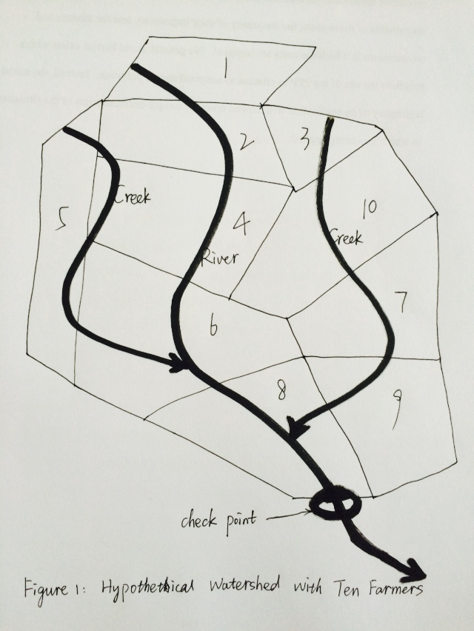

需要说明的是，政府并不知道具体每一农户的单位减排成本，而仅仅了解该流域农户的大致成本范围[38,44]。此外，一旦计划实施，政府无法观察到农户个人的减排数量。鉴于图1的布局，河流流经所有农户的土地，因此集体减排总量是可以被政府观察到的。因为政府可对下游check point处水质进行监测，据此设定减排总量目标，而这一减排任务将由集体共同完成。

*以baseline + BP为例*

第一轮：

具体步骤如下：

1、政府公布减排计划，即期望集体能够实现的减排总量70。农户知道政府持有保留价格（最高可承受的单位减排价格），但不知具体数值。农户自愿响应计划，选择参加或是不参加。选择参加的农户，以个人名义秘密、同时地向政府提交意愿减排量和单位减排报价。注意，对农户来说，单位减排报价≥单位减排成本，否则个人收益将是负数（这显然不符合现实）。

选择不参加的农户将暂时不能参加接下来的步骤，坐等下一轮实验的开始。

2、（由于政府是买方，因此）政府将所有参加计划农户的单位报价从低到高进行排序，从最低报价的农户算起，直到若干位农户的减排量之和达到（或略低于，不能超过）预先设定的目标数量，这些农户将被选定组成一个集体来完成政府的减排计划。这样，政府便可以相对更少的支出来完成既定的减排目标。减排计划具有竞争性，未入围的农户将暂时被淘汰，坐等下一轮实验的开始。

这里“组成集体”的意思是，集体内农户具有joint liability，个人最终能否从减排计划中获得收益不仅取决于个人所承诺的报价和数量，还取决于集体减排总量是否达到了既定目标（这在下面的all or nothing contract中具体说明）。

注意，由于农户入围的条件仅仅是单位报价而非数量，理性的农户应该选择10单位数量和保证入围情况下尽可能高的报价，以获得最大收益（单位报价*承诺的减排量-单位成本*实际的减排量）。

3、现在，入围农户将开始实施减排任务。由于政府只能观察到集体而非个人的减排量，因此这一环节中农户实际的减排量可能大于、等于或小于步骤1中承诺的减排量。当集体农户全部做出减排行动后，政府对check point处水质情况进行测度，以确定集体是否达成了既定的减排目标。当集体减排量≥步骤1中的集体承诺量，集体中每一农户的具体收益如下：（步骤1中单位减排报价*步骤1中减排量-单位减排成本*实际减排量）；否则，集体中每个人收益都为0（注意：这时农户已经实施了真实的减排行为，这意味着他们已付出了一定成本）。这就是all or nothing contract。

需注意的是，这里还将引入随机变量s，它服从[-1,1]的正态分布。s代表降水、地形等自然因素对集体减排量的随机干扰，导致政府在check point处监测到的减排量不必然等于集体减排之和，譬如降雨可能会阻碍既定目标的实现。因此，observed abatement=group abatement + s。

这里政府将公布：winning or losing，observed group abatement，type of stochastic factors（good or bad），individual bid（注意，这是private information），the bidding abatement for each of the group members。

4、引入农户间相互监督（peer monitoring）：尽管Talor（2004）实验表明步骤3的all or nothing contract政策在坏天气的情况下仍以高达72%的可能性保证农户从集体水平上完成减排目标，然而数据表明，从个人减排水平看，仍存在有些人过度减排而有些人减排不足的情况（这对于非点源实验研究中占很大比重的ambient tax/subsidy、collective fine、random fine等基于集体表现的工具来说，也是个普遍存在的问题。即只能保证在group level上实现政策目标而无法保证individual level。这会带来效率的损失和不公平现象。因为尽管集体目标达成，但过度减排的个人为此付出更多成本却得不到相应补偿。如果每个人都按照所承诺的数量完成实际减排将是最有效率的。），且一些情况下既定任务的实现得益于“好天气”这一因素的影响，集体减排总量实际并未达标。因此，**这一政策无论从集体减排还是个人减排层面来看都存在改进的空间，为此本实验将在all or nothing contract基础上引入peer monitoring，这也是本实验的贡献之一。**

Peer monitoring在现实中是可行的，因为相比于政府对农户个人“遥远”而不切实际的监督来说，农户更了解彼此的实际减排行为。

将借鉴Masclet（2003）、Noussair（2005）的思路并进行更贴合非点源污染控制实际的改进。改进之处**（本实验的贡献之二，**一方面验证Cason（2013）“正式+非正式机制要比正式机制具有更高效率”的结论并作进一步拓展，比较不同的非正式机制与正式机制相结合的效率，另一方面对Masclet（2003）、Noussair（2005）的非正式机制进行改进，引入对距离遥远农户的观察需要付出观察成本**）**：假定每位农户可以0成本观察到左右两边各1位农户的实际减排量。对于距离较远的剩余若干名农户的观察都要付出10元/人的观察成本（假定农户匀质分布，最简单的情况，这样每个人都会被同等地观察到）。农户自愿选择带成本的“遥远”观察。实施惩罚的农户也要为此付出成本。设定惩罚成本比为1:3，即自己以10元的代价使别人减少30元（10元：30元的整数倍）（设计：按比例？惩罚没有上限？）

该部分分为3个阶段。

阶段1：农户选择是否对距离较远的若干名农户付出成本进行观察。

阶段2：农户选择nonmonetary punishment。（威吓作用，表达不满）

政府公布个人所受到的惩罚成本总额和惩罚他人所付出的成本总额。

但并不真实发生成本损失。

阶段3：农户选择monetary punishment。

真实发生。

政府公布个人所受到的惩罚成本总额，惩罚他人所付出的成本总额，个人本轮净收益（有可能为负），个人累计收益。

随后进行第二轮实验。

**实验局的末尾：**

在实验局的末尾有一个实验局后问卷，实验参与者需要填写他们的个人信息（性别，年龄和专业等）并且报告他们对于群体身份的认同程度（一个从1到10的数值，1代表完全不认同，10代表非常认同）。

**被试报酬：换算比例*被试在所有轮次中的累加所得+出场费**

**实验局的数量：**

每一个实验局有10个实验参与者。

每一个实验局能够产生**个独立的观测值。

每一个实验组有3个实验局=总共12个实验局=120个实验参与者

在正式实验前，有必要运行一个“**”的试点实验局。

**电脑屏幕上文字：**

***Baseline组***

第一部分：群体身份导入步骤（待补充）。

Screen 2a

第一轮

请选择是否参加污染削减计划：

参加 不参加

*10秒之后，实验参与者收到下面信息。*

请等待。

Screen 2b1- *10秒之后，选择参加污染削减计划的被试收到信息*

第一轮

请填写您愿意削减的污染数量：（）（[0,10]之间的整数）

请填写您的单位报价（每公顷土地的污染削减价格）：（）

对您来说，每公顷土地的污染削减成本是41元。

跟您同组的另外9人每公顷土地污染削减成本在[38,44]范围内。

注意：您是否入围污染削减计划仅取决于单位报价！

*1分钟之后，实验参与者收到下面信息。*

请等待。

Screen 2b2- *10秒之后，选择不参加污染削减计划的被试收到信息*

第一轮

由于您选择不参加污染削减计划，您将暂时不能进行任何操作，请耐心等待下一轮游戏的开始！

*电脑按照单位报价进行从低到高的排序，削减总量达到（接近）70的被试入围该计划*

Screen 2c1 –*在1分钟之后，入围该计划的被试收到信息*

第一轮

恭喜您入围污染削减计划！

现在，您要正式实施污染削减。请填写您的污染削减数量（）（[0,10]之间的整数）

*30秒之后，实验参与者收到下面信息。*

请等待。

Screen 2c2 –*在1分钟之后，没有入围该计划的被试收到信息*

第一轮

很抱歉您没有入围污染削减计划！

您将暂时不能进行任何操作，请耐心等待下一轮的开始！

*倒计时30秒。*

*电脑加总入围计划成员的污染削减数量，并加入随机影响因素[-1,1]。记为A。*

*电脑计算入围计划成员的收益π：*

*-当成员达成污染削减计划时（即A≥Screen 2b1中成员的承诺量（下简称为W））：当前累加值-单位成本*实际削减量+单位报价*承诺削减量*

*-当成员未达成污染削减计划时（即A＜W）：当前累加值-单位成本*实际削减量*

Screen 2d1 -*30秒之后，当A≥W时，被试收到信息*

第一轮

恭喜你们完成了污染削减计划！

本轮随机因素影响：好的影响

在这一轮，你（暂时）的收益：

截至目前你（暂时）的累加收益：

Screen 2d2 -*30秒之后，当A＜W时，被试收到信息*

第一轮

很抱歉你们没有完成污染削减计划！

本轮天气：好天气

在这一轮，你（暂时）的收益：（为负数）

截至目前你（暂时）的累加收益：

*第2轮到第20轮重复和第一轮相同的设计(从 Screen 2a 到 Screen 2d2)*

***Baseline+MP组***

**在Baseline基础上添加以下程序：**

Screen 2e – *在Screen2d界面上同时出现以下信息*

第一轮

在这一轮，小组内其他成员的承诺削减量分别是：编号，承诺量

你可以观察到成员x的实际削减量**，成员y的实际削减量**

你还可以付出10元/人的成本观察剩余成员的实际削减量。请选择：

编号 编号 不观察

*1分钟之后（2d+2e的时间），实验参与者收到下面信息。*

请等待。

Screen 2f – *1分钟之后，被试收到信息*

第一轮

现在，你可以选择对观察到的下述成员进行惩罚（不惩罚请填0）：

编号（填写惩罚额） 编号（填写惩罚额）

请注意：惩罚额是30元的倍数，即30,60,90，。。。，最低30元，没有上限。你为此付出的成本是1/3*惩罚额，比如你选择惩罚某成员60元，你需要付出20元。

*1分钟之后，实验参与者收到下面信息。*

请等待。

*电脑计算出个人收益finalπ：π-观察人数*10元/人-个人实施的惩罚额-个人遭受的惩罚额*

Screen 2g– *1分钟之后，被试收到信息*

第一轮

在这一轮，你所付出的观察成本是：

你所实施的惩罚总额是：

你所受到的惩罚总额是：（都是总额）

在这一轮，你的最终收益：（可能为负数）

截至目前你的累加收益：

***Baseline+NP组***

**与Baseline+MP组类似，不同之处在于惩罚并不真实影响收益π**

***Baseline+BP组***

**先进行Baseline+NP的**Screen 2e和Screen 2f，再进行**Baseline+MP的**Screen 2e和Screen 2f，收益的计算跟**Baseline+MP一样。**

**0531：**

是否要避免wealth effect，只有一轮的收益被随机选中，决定最终收益？